REZULTATI POSLOVANJA PODUZETNIKA DJELATNOSTI TAKSI SLUŽBE OD 2007. DO 2016. GODINE
Analiza rezultata poslovanja poduzetnika djelatnosti taksi službe kroz razdoblje od deset godina, tj. od 2007. do 2016. godine, pokazala je da je u cijelom promatranom razdoblju broj poduzetnika bio u stalnom porastu, dok je broj zaposlenih u 2009., 2013. i 2015. godini bio nešto manji u odnosu na prethodnu godinu. Značajan rast zaposlenih ostvaren je u 2011. godini kada je porastao gotovo sedam puta u odnosu na 2010. godinu. Najveći utjecaj na rast zaposlenih imala su četiri poduzetnika koji u prethodnoj 2010. godini nisu imali zaposlenih, a u 2011. godini zapošljavali su ukupno 431 zaposlenog. To su AUTOPRIJEVOZ OLIVA d.o.o. (138 zaposlenih), CAMMEO d.o.o. (120 zaposlenih), MV PRIJEVOZ d.o.o. (100 zaposlenih) i AUTOPRIJEVOZ MODEM d.o.o. (73 zaposlena).
Najveći broj poduzetnika i zaposlenih bio je u 2016. godini kada je 260 poduzetnika imalo 886 zaposlenih. U 2016. godini ostvaren je najveći ukupan prihod (138,5 milijuna kuna) i najveći ukupan rashod (140,3 milijuna kuna).
Najveća dobit razdoblja iskazana je u 2015. godini u iznosu od 9,7 milijuna kuna dok je u 2016. godini iskazana dobit razdoblja manja za 61,9 %. Najmanja dobit razdoblja ostvarena je 2008. godine, u iznosu od 166 tisuća kuna. U 2007. godini je iskazana neto dobit, u u razdoblju od 2008.- 2012. godine je iskazan neto gubitak, od 2013.-2015. ponovo neto dobit, a u 2016. godini je iskazan neto gubitak u razredu djelatnosti taksi služba. Najveći konsolidirani gubitak razdoblja iskazan u 2012. godini i iznosio je 17,1 milijun kuna što je gotovo sedam puta više u odnosu na iskazani konsolidirani gubitak razdoblja u 2016. godini (2,5 milijuna kuna). Najveći utjecaj na iskazani gubitak u 2012. godini imala su dva poduzetnika, CAMMEO GRUPA d.o.o. i EKO PRIJEVOZ d.o.o. koji je ukupno iznosio 8,7 milijuna kuna.
Tablica 1. Broj poduzetnika i broj zaposlenih kod poduzetnika razreda djelatnosti taksi služba u razdoblju od 2007. - 2016. godine (iznosi u tisućama kuna, plaće u kunama)
Opis | 2007. | 2008. | 2009. | 2010. | 2011. | 2012. | 2013. | 2014. | 2015. | 2016.
Broj poduzetnika | 18 | 21 | 22 | 35 | 51 | 62 | 78 | 119 | 161 | 260
Broj dobitaša | 12 | 13 | 13 | 20 | 30 | 35 | 45 | 60 | 79 | 128
Broj gubitaša | 6 | 8 | 9 | 15 | 21 | 27 | 33 | 59 | 82 | 132
Broj zaposlenih | 44 | 48 | 47 | 96 | 670 | 824 | 817 | 840 | 754 | 886
Ukupni prihodi | 12.126 | 12.766 | 11.508 | 15.734 | 57.652 | 93.253 | 131.911 | 128.858 | 128.652 | 138.526
Ukupni rashodi | 11.543 | 13.219 | 12.212 | 15.865 | 63.508 | 110.243 | 130.072 | 126.811 | 123.423 | 140.268
Dobit razdoblja | 778 | 166 | 323 | 448 | 1.032 | 527 | 4.692 | 3.512 | 9.670 | 3.688
Gubitak razdoblja | 358 | 659 | 1.108 | 716 | 7.092 | 17.622 | 3.168 | 1.739 | 4.814 | 6.143
Konsolidirana dobit (+) ili gubitak razdoblja (-) | 419 | -493 | -785 | -268 | -6.060 | -17.094 | 1.524 | 1.773 | 4.856 | -2.454
Investicije u novu dugotrajnu imovinu | 0 | 1.502 | 683 | 2.262 | 4.715 | 1.503 | 9.363 | 5.616 | 4.103 | 1.040
Prosječne mjesečne neto plaće po zaposlenom | 2.222 | 2.935 | 3.037 | 2.044 | 2.163 | 2.484 | 2.686 | 2.601 | 2.767 | 2.454
Izvor: Fina, Registar godišnjih financijskih izvještaja
Najveći iznos gubitka u 2016. godini iskazala su dva poduzetnika, POZIVNI CENTAR SJEVER j.d.o.o. u stečaju (900,7 tisuća kuna) i POZIVNI CENTAR ZAPAD j.d.o.o. u stečaju (861 tisuću kuna).
Prosječne mjesečne neto plaće su se kretale od najniže 2.044 kuna obračunate u 2010. godini do najviše 3.037 kuna u 2009. godini. U 2016. godini prosječna mjesečna obračunata plaća iznosila je 2.454 kuna i bila je 52,3 % manja u odnosu na obračunatu plaću zaposlenih na razini svih poduzetnika RH (5.140 kn).
Grafikon 1. Neto dobit/gubitak, broj zaposlenih i poduzetnika u djel. taksi službe u razdoblju od 2007. do 2016. g. (iznosi u tisućama kuna)
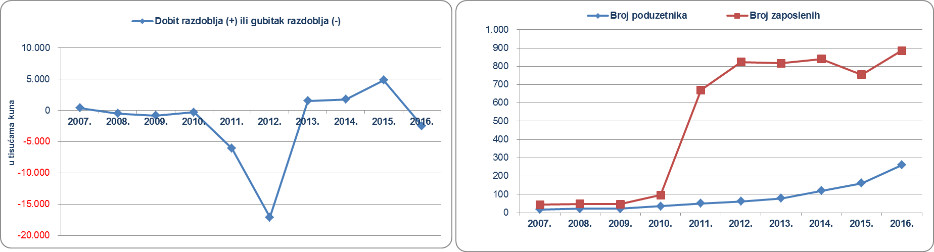
Izvor: Fina, Registar godišnjih financijskih izvještaja, obrada GFI-a od 2007. do 2016. godine
Pretežita djelatnost društva Uber Croatia d.o.o. nije taksi služba (49.32) te stoga rezultati toga društva nisu uključeni u rezultate poduzetnika u tom razredu djelatnosti (taksi službe).
Tablica 2. Uber Croatia d.o.o. - pretežita djelatnost društva je (73.11) Agencije za promidžbu (reklamu i propagandu) - niže prikazani podaci za 2016. godinu objavljeni su na Transparentno.hr
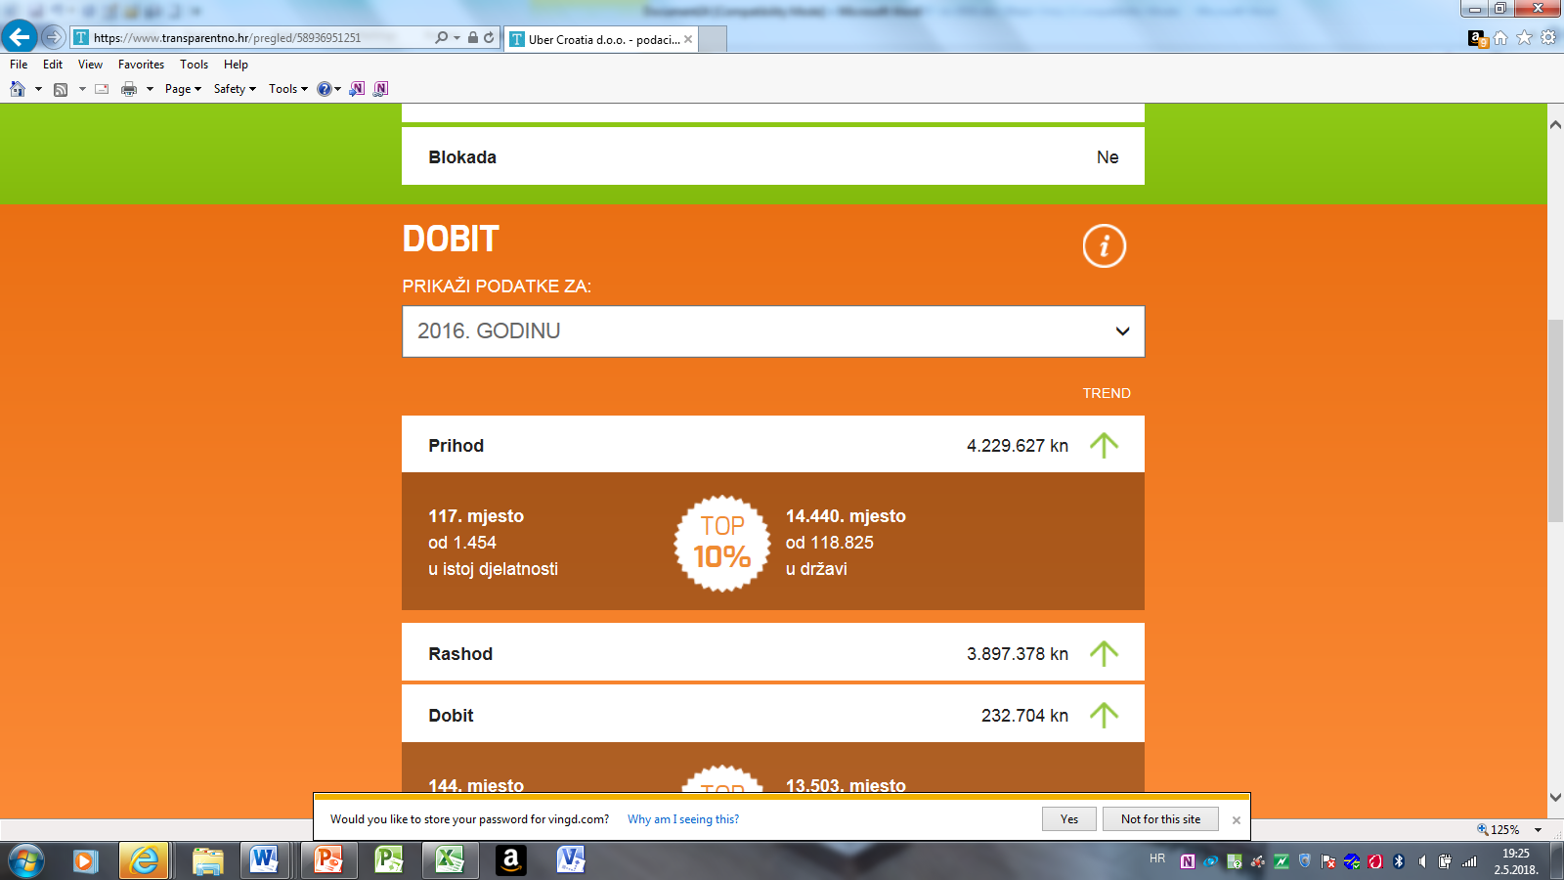 | OIB | 58936951251
 | Veličina | Mikro
 | Temeljni kapital | 20.000 kn
 | Broj zaposlenih | 4
 | Dobit razdoblja | 232.704 kn
 | Korisnik koncesije | Ne
 | U predstečanoj nagodbi | Ne

Izvor: Financijska agencija – Registar godišnjih financijskih izvještaja, Transparentno.hr
CAMMEO GRUPA d.o.o. ostvarila je najveći ukupan prihod u djelatnosti taksi službe i to u iznosu od 28,9 milijuna kuna odnosno 20,9 % prihoda svih poduzetnika djelatnosti taksi službe.
Tablica 3. Top pet poduzetnika prema ukupnom prihodu u 2016. godini u djelatnosti taksi službe (iznosi u tis. kuna)
Rang UP 2016. | OIB | Naziv poduzetnika | Ukupan prihod (UP) | Broj zaposlenih | Dobit razdoblja
1. | 85592174450 | CAMMEO GRUPA d.o.o. | 28.929 | 43 | 157
2. | 03750497372 | EKOPRIJEVOZ d.o.o. | 13.929 | 105 | 679
3. | 22837583741 | PRIJEVOZ PLUS d.o.o. | 10.120 | 47 | 31
4. | 54033107466 | MIRAGE, zajednički obrt za autotaksi prijevoz | 9.941 | 21 | 1.574
5. | 48316860109 | AUTOPRIJEVOZ FERA d.o.o. | 8.860 | 49 | 18
Ukupno top pet poduzetnika u razredu djelatnosti taksi služba |  |  | 71.779 | 265 | 2.460
Ukupno svi poduzetnici (njih 260) u razredu djelatnosti taksi služba |  |  | 138.526 | 886 | 3.688
Udio top 5 u ukupno svi poduzetnici 49.32 |  |  | 51,8% | 29,9% | 66,7%
Izvor: Fina - Registar godišnjih financijskih izvještaja
Prvih pet poduzetnika po ukupnom prihodu zapošljavali su 29,9 % zaposlenih, iskazali su 51,8 % ukupnog prihoda i ostvarili 66,7% dobiti razdoblja svih poduzetnika razreda djelatnosti taksi služba.

Društvo osnovano 17.11.2010. godine, izvor: Sudski registar, preuzeto 3. svibnja 2018.
Sada CAMMEO GRUPA d.o.o. za cestovni prijevoz putnika i putnička agencija, izvor: Sudski registar, preuzeto 3. svibnja 2018.
Osnivač društva CAMMEO GRUPA d.o.o. Društvo je promijenilo naziv u 5012 PRIJEVOZ d.o.o., a nakon stečajnog postupka brisano je 5.3.2018., izvor: Sudski registar, preuzeto 3. svibnja 2018.
Društvo osnovano 17.11.2010. godine, izvor: Sudski registar, preuzeto 3. svibnja 2018.
Serija podataka u tablici za sve godine prikazana je iz godišnjih financijskih izvještaja za odnosnu godinu, iz kolone tekuće godine.
Kakvi su osnovni financijski rezultati poslovanja poduzetnika te kolike su prosječne mjesečne neto plaće možete saznati na Transparentno.hr, jednostavno i bez novca, koristeći VINGD bodove.

